Sock_client.py

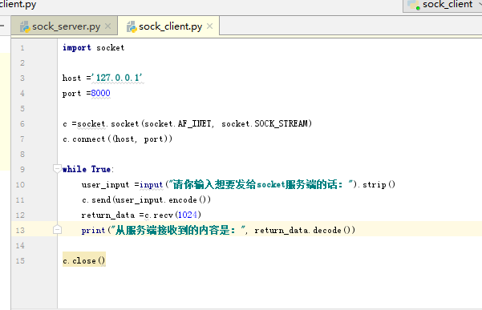

Sock_server.py

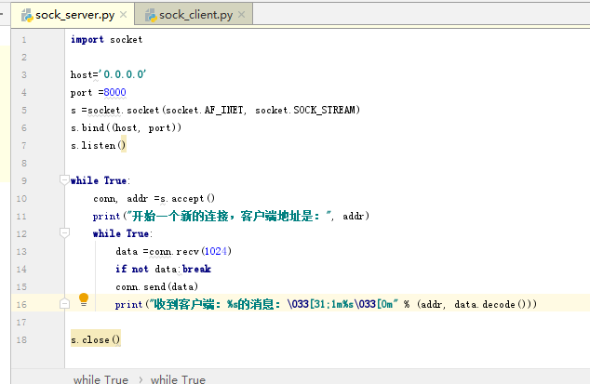

客户端的输出：

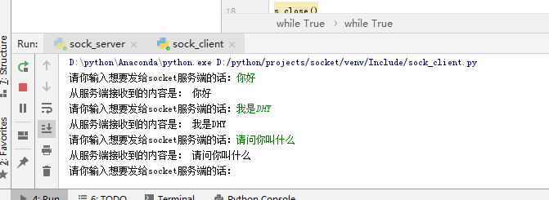

服务端的输出：

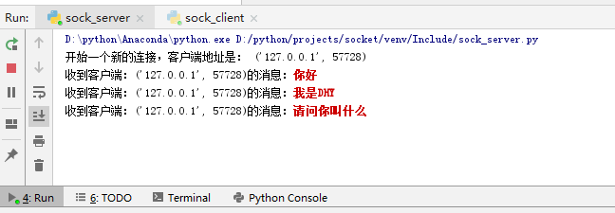

注：

1. 先在cmd中，输入netstat –ano，出现所有连接的PID ，决定使用127.0.0.1 。
2. 出现错误C:\Users\dhy\AppData\Roaming\Tencent\Users\3480681912\TIM\WinTemp\RichOle\U_7LG)~07@AB8UR%M34GAN1.png

解决方法：先运行服务端，再运行客户端。

1. 出现错误：TypeError: a bytes-like object is required, not 'str'

解决方法：使用encode()和decode()。因为socket的传输是字节，显示时需要decode()函数，不然会出现乱码。